Открытое занятие по робототехнике с родителями и детьми.
Цель: Знакомство родителей с конструктором Lego Spike, привлечение к конструированию.
Задачи:
- Приобщить родителей к Legoконструированию.
- Познакомить с конструктором Lego и его видами.
- Обучить способам конструирования.
- Формировать коммуникативные навыки.
- Способствовать общению детей и взрослых.
Оборудование: Телевизор, ноутбуки (4 шт.), наборы конструктора Lego Spike (4 шт.)
Материалы: Пошаговая инструкция «Робот исследователь».
Форма организации деятельности – групповая
Методы обучения по способу организации занятия: словесный, практическая работа.
Методы по видам деятельности: объяснительно – иллюстративный, репродуктивный.
Форма подведения итогов занятия – сборка и программирование модели «Робот исследователь»
Способы определения результативности: педагогическое наблюдение, анализ выполненных работ.
Объект контроля – качество собранной модели

Содержание:
Здравствуйте уважаемые родители! Здравствуйте ребята! Я очень рада видеть вас на нашем открытом уроке. Полгода мы занимались, узнали много нового и интересного о лего конструкторе, о его видах и возможностях.
(Показ видео-презентации, как отчет о проведенной работе с детьми в группе)
1.Вводная часть
Игрушка-робот - это мечта современного ребенка. А робот, собранный самостоятельно, интересен тем более. Робототехника - это создание роботов из специальных конструкторов. Мы с этой целью используем наборы LEGO, в которые входят пластиковые детали, двигатели, различные датчики. В комплект входит также среда разработки программ (программирование), непосредственно с которой и нужно работать, чтобы «оживить» робота.
В чём цель занятий по робототехнике?
Ребёнку интересно собственными руками создать настоящего робота и понаблюдать за результатом своих трудов. А перед педагогом стоит другая задача: познакомить детей с основами программирования, развить конструкторские навыки, логику, целеустремлённость, уверенность в себе. Робототехника – это идеальное сочетание развлечения с развитием, удовольствия с пользой.
Как проходят занятия робототехникой?
Детям выдаются набор конструктора и инструкция, по которой нужно собрать определённую фигуру. Затем начинается самая ответственная часть работы – программирование. На компьютере мы создаем программу, которая будет управлять роботом, и сохраняем её на закреплённом на роботе программируемом блоке (хабе). В конце занятия происходит тестирование роботов – они «включаются» и делают то, чему их "научили".
Занимаясь конструированием, дети приобретают навыки культуры труда: учатся соблюдать порядок на рабочем месте, распределять время и силы при изготовлении моделей и, следовательно, планировать деятельность.
2. Основная часть (конструирование из конструктора Lego детьми и родителями).
А сейчас, уважаемые родители, мы приглашаем Вас присоединиться к ребятам и создать «Робота исследователя».
3. Конструирование по схеме, используя пошаговую инструкцию «Робот исследователь».
Задание для каждой подгруппы – собрать «Робота исследователя». Для этого используется пошаговая схема, которую Вы видите на экране компьютера. Обратите внимание, что на схеме слева предлагаются детали, которые необходимы для сборки данного шага. Справа показана сборка необходимых элементов, и их установка на модель.
Теперь настала пора работать в команде. Я предлагаю вам собрать конструкцию, затем запрограммировать ее. Но для начала, какие роли нужно распределить в команде? (Оператор и конструктор)
Верно, оператор говорит, какую детали нужно взять и как их соединять между собой и программирует готовую модель, а конструктор по устной инструкции оператора собирает нашу конструкцию.
Итак, что мы должны сегодня выполнить?
1. Собрать модель
2. Создать программу.
3. Испытать модель.
4. Заключительный (программирование роботов)
Приступаем к следующему этапу нашего проекта – создание программы.
Создайте программу на экранах своих компьютеров. (самостоятельная деятельность детей)
5. Испытание конструкции.
6. Подведение итогов.
Как видите, данные занятия очень интересны не только детям, но и вам, взрослым. Оно объединяет игровую и познавательную деятельность. Во время проведения занятия мы с ребятами проводим беседу и размышляем о том, где и как можно применить данного работа.
Занимаясь конструированием, ребята изучают простые механизмы, учатся работать руками, они развивают элементарное конструкторское мышление, фантазию, изучают принципы работы многих механизмов. А также, во время занятий повышается коммуникативная активность каждого ребёнка, формируется умение работать в паре, в группе, происходит развитие творческих способностей.
Всем большое спасибо!

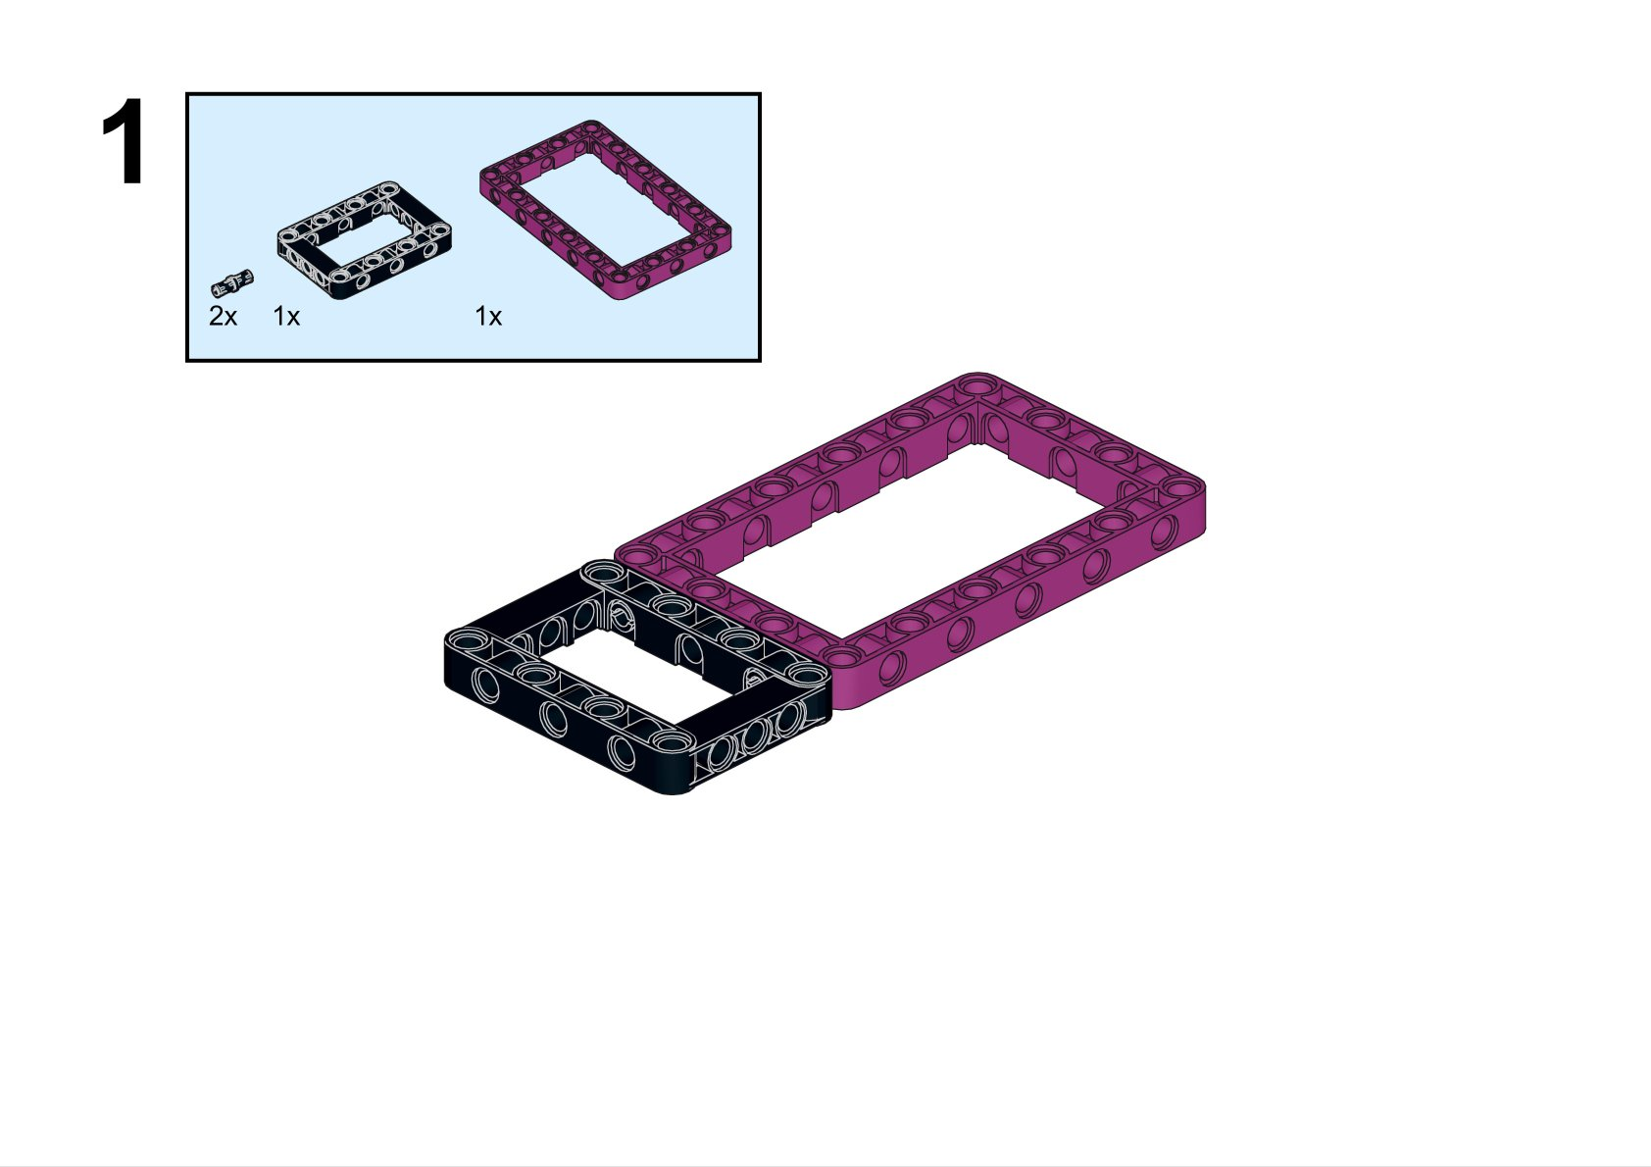
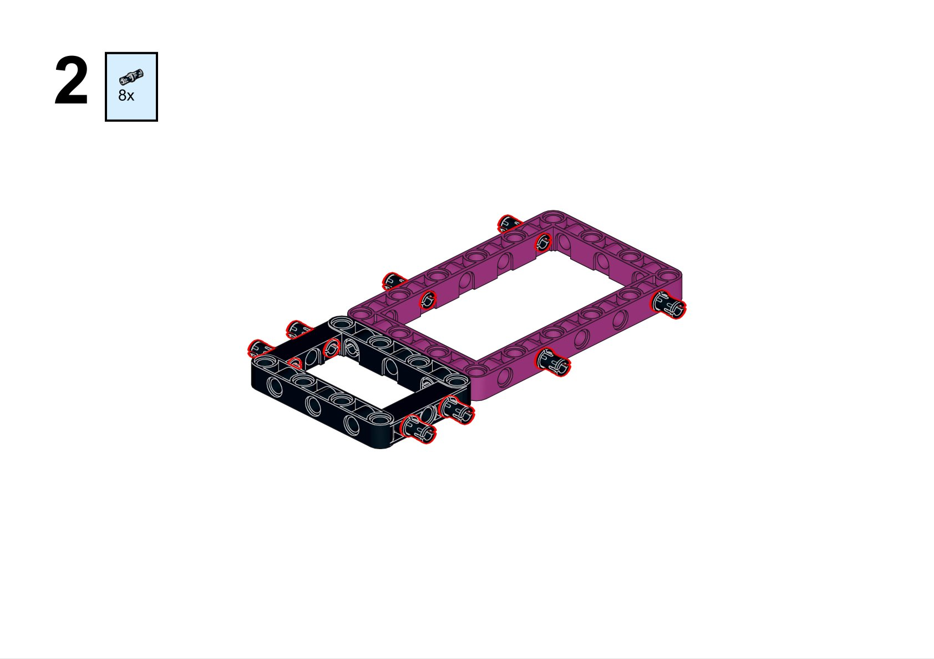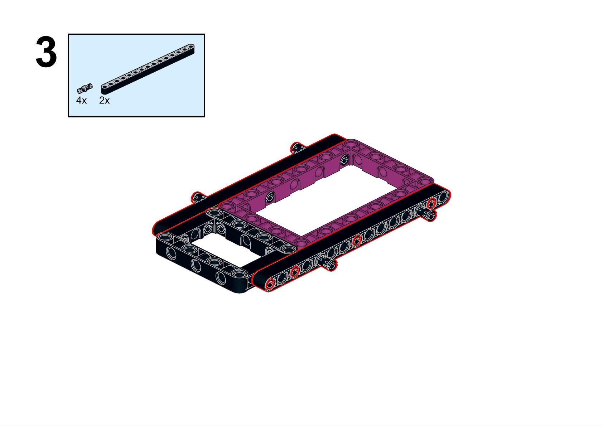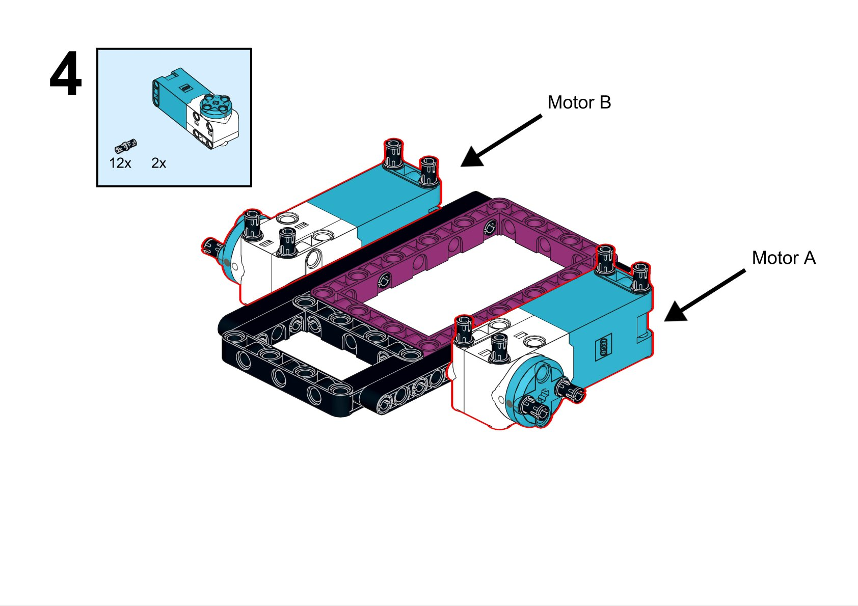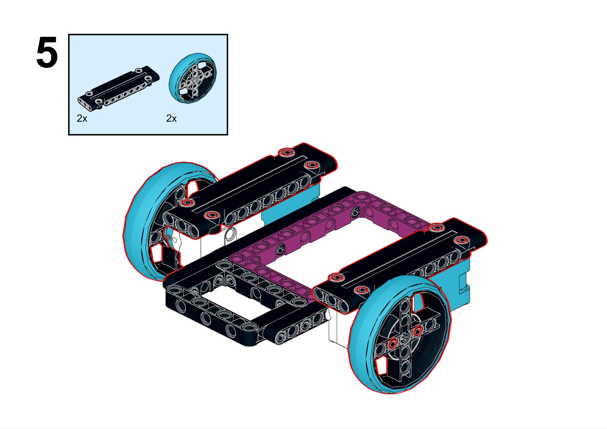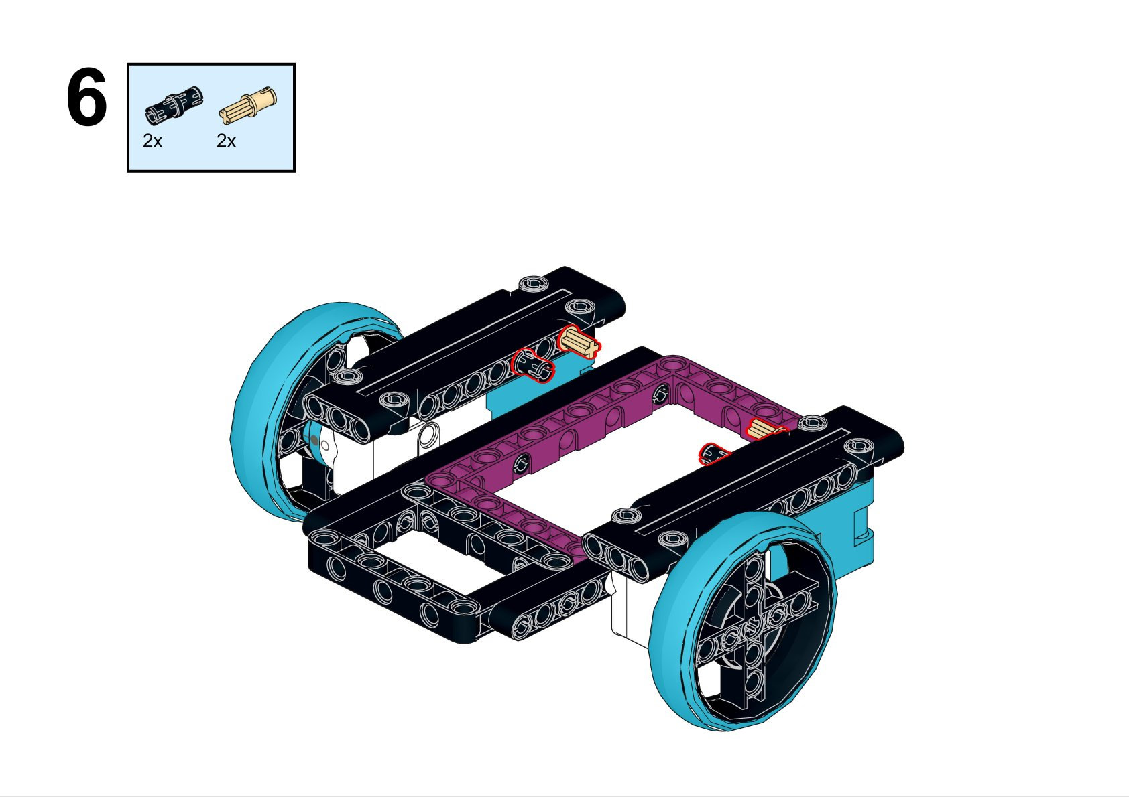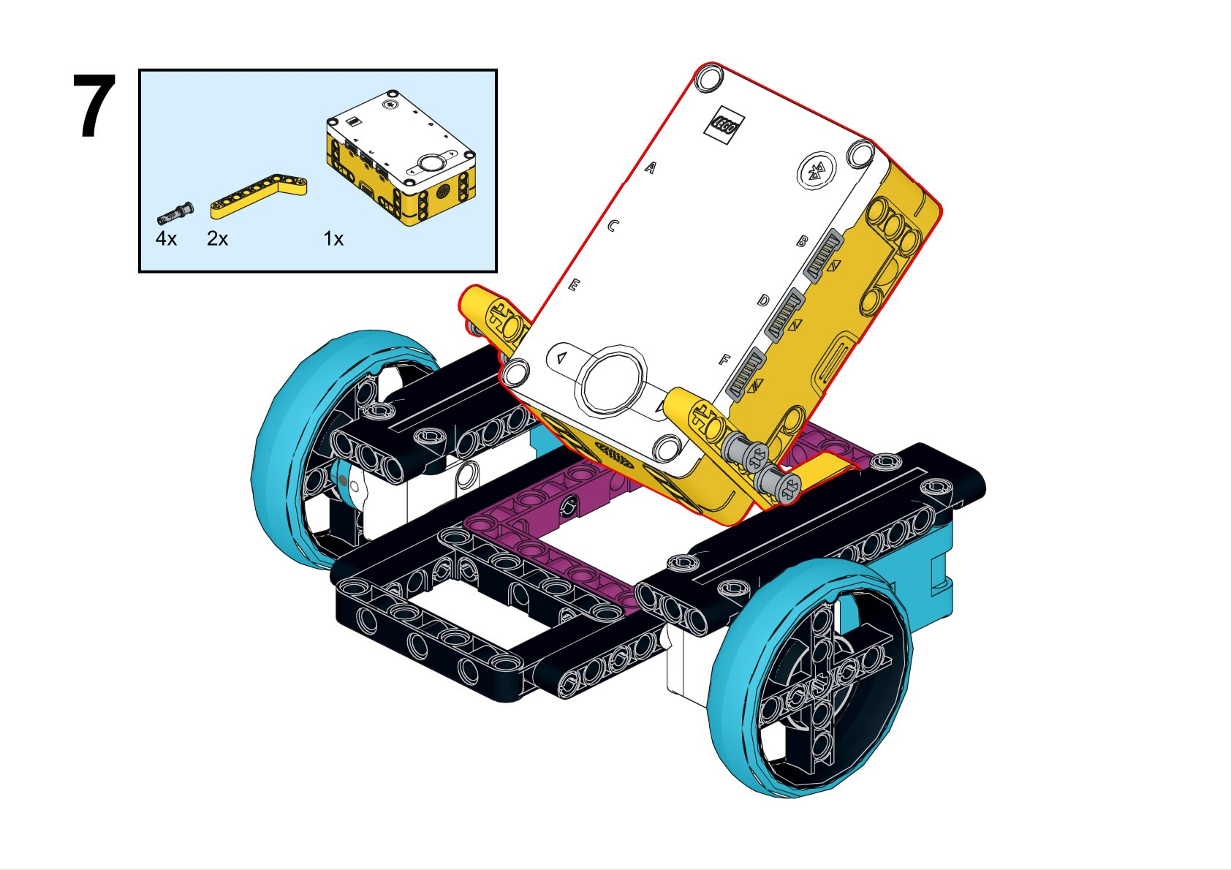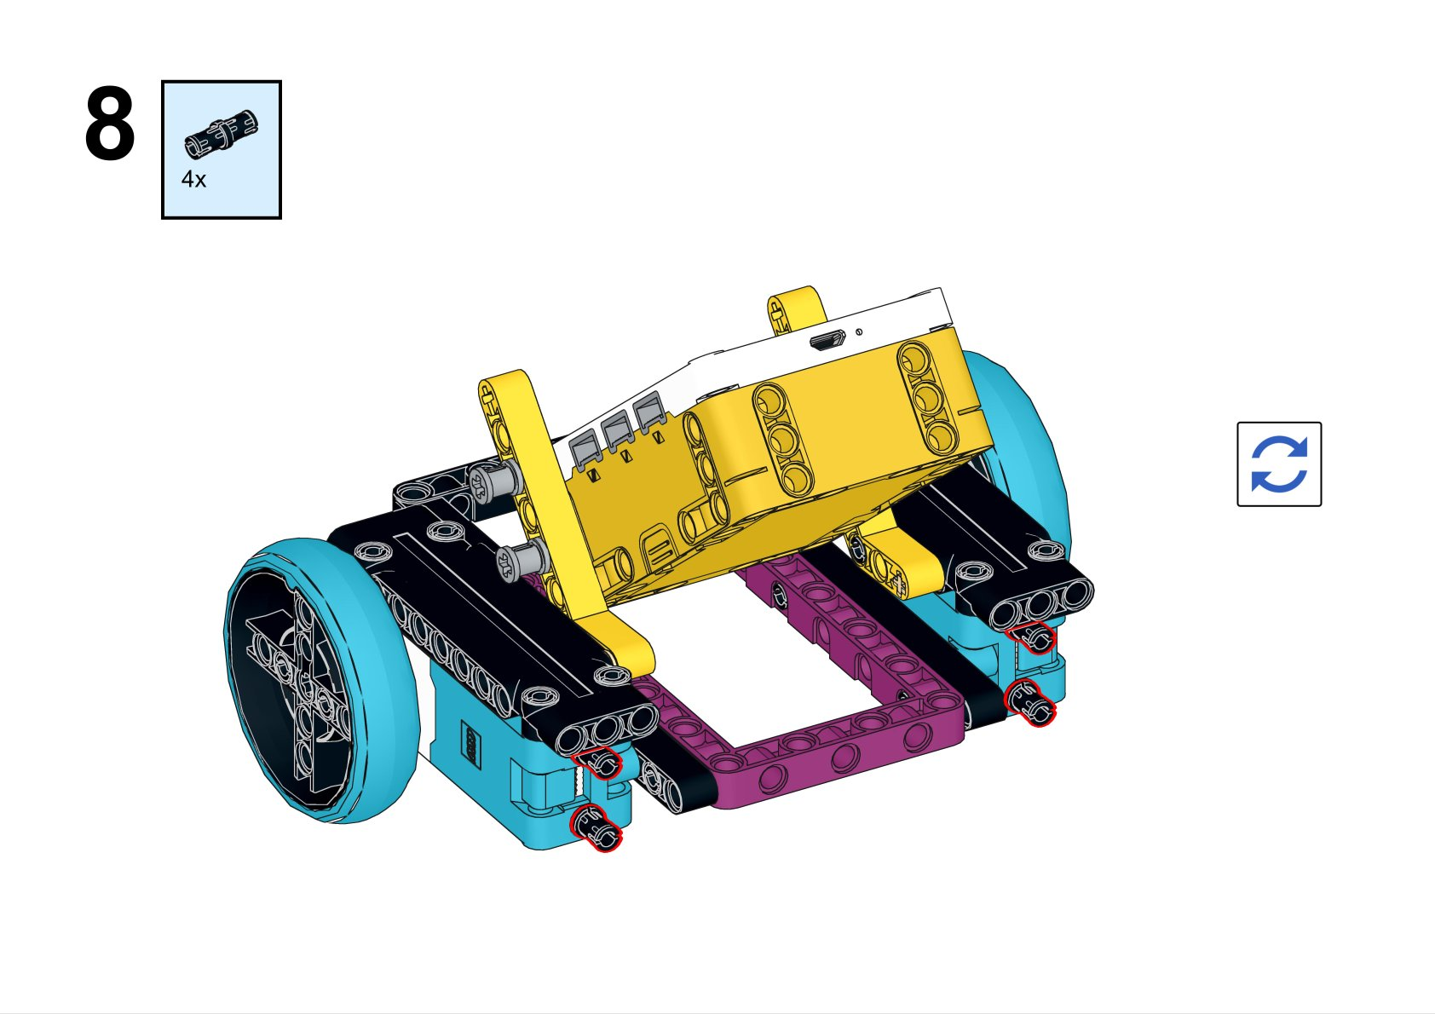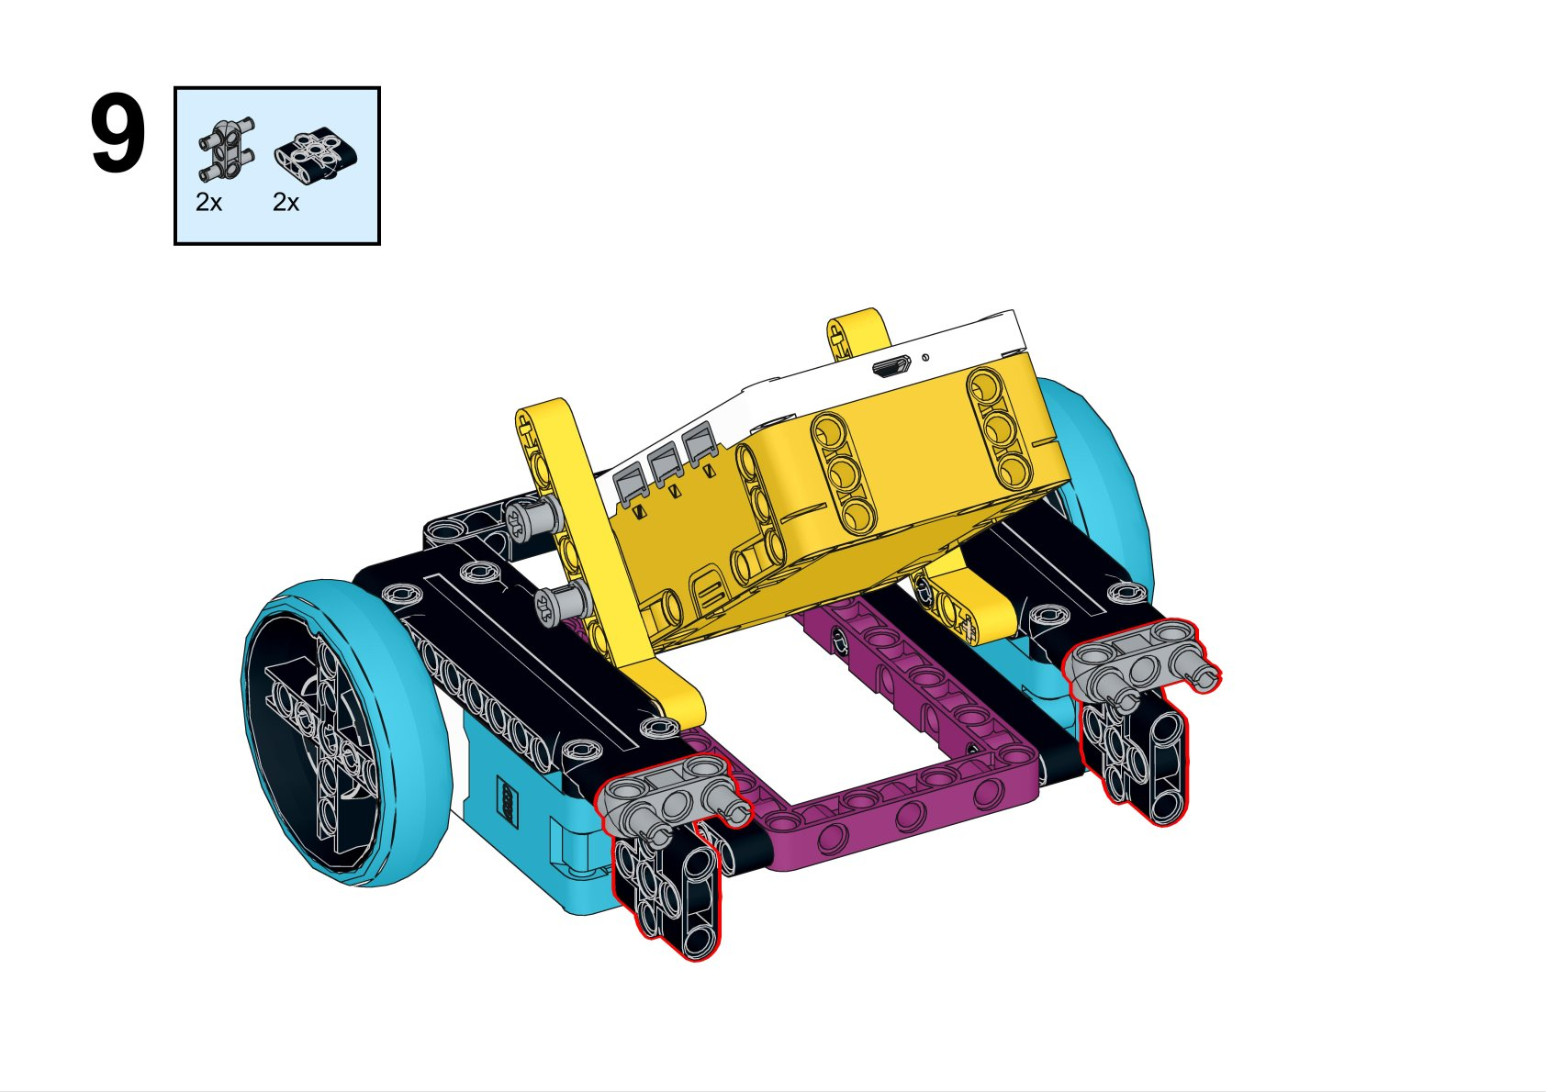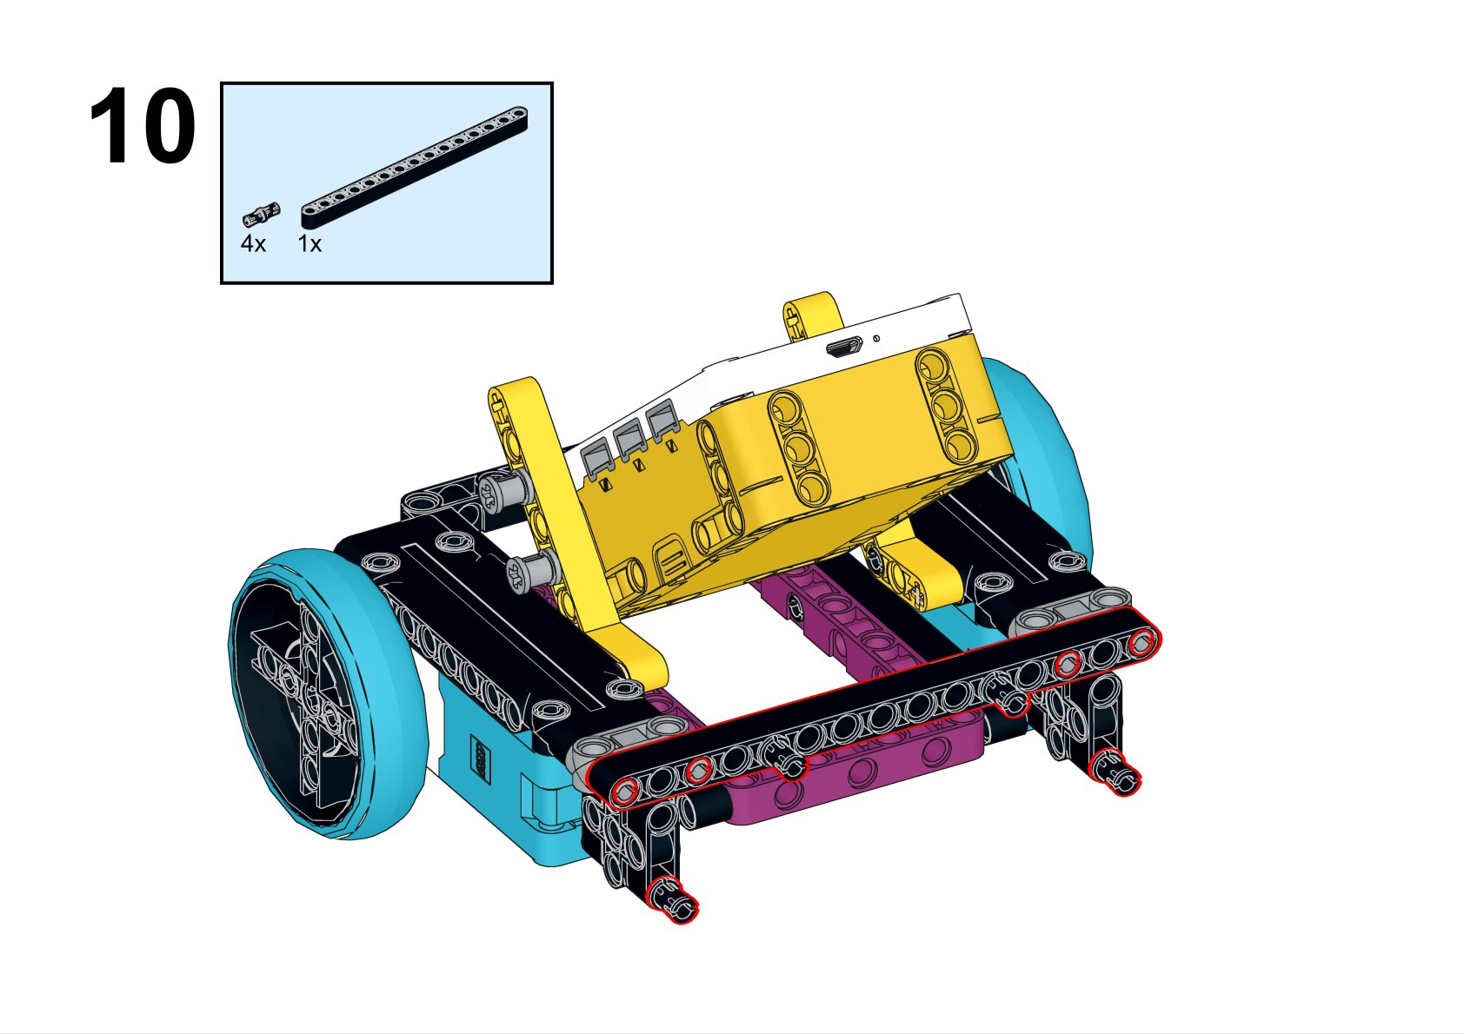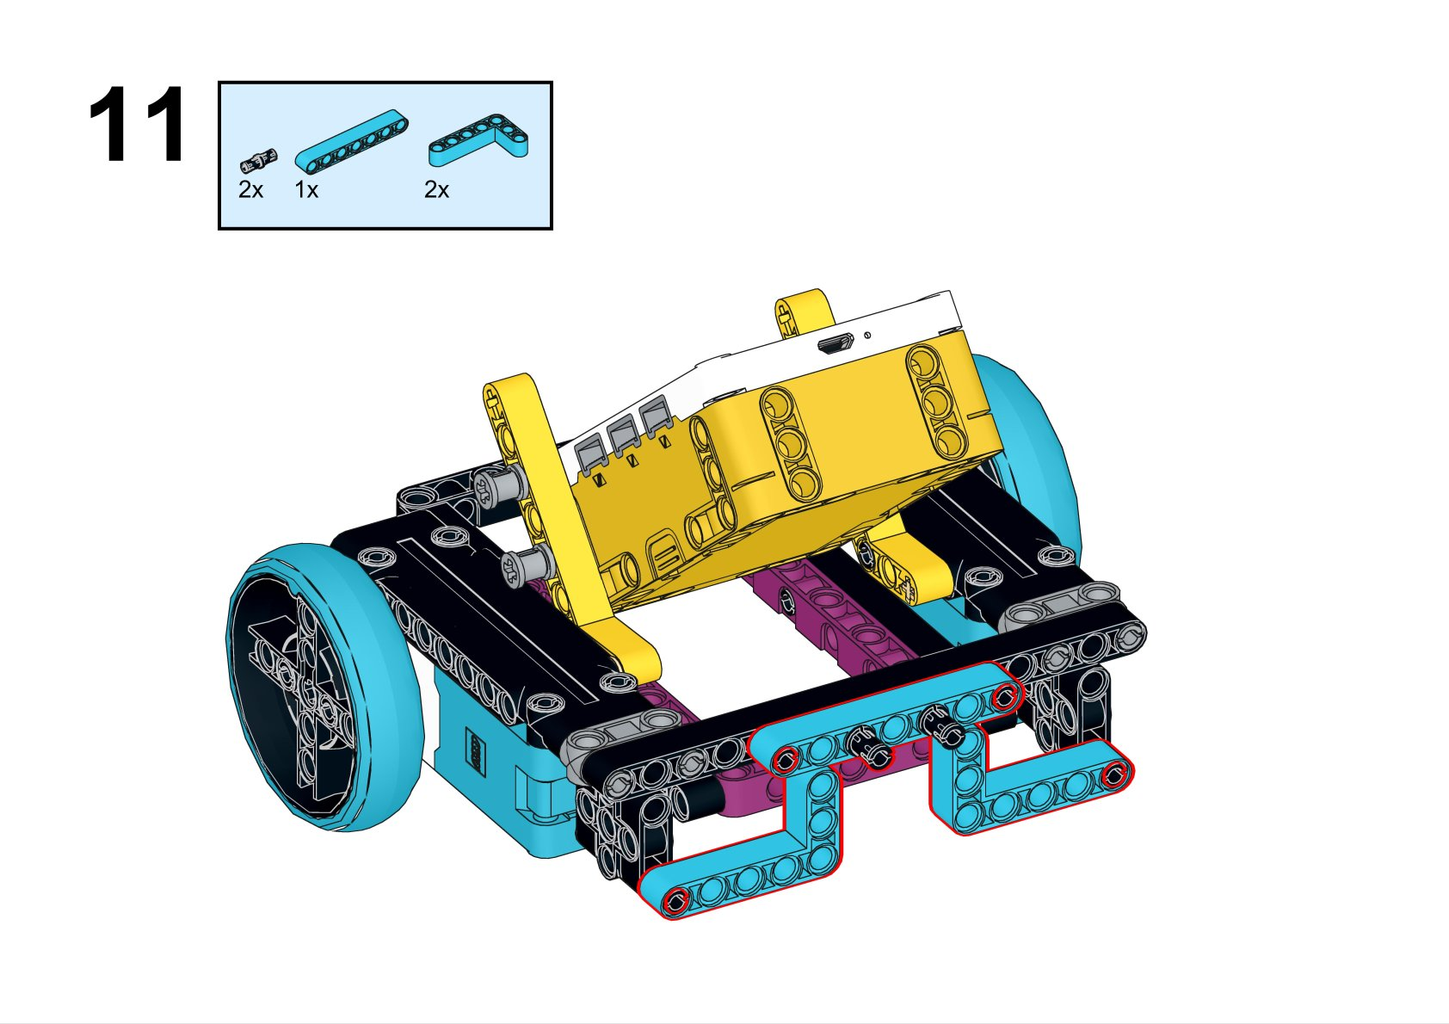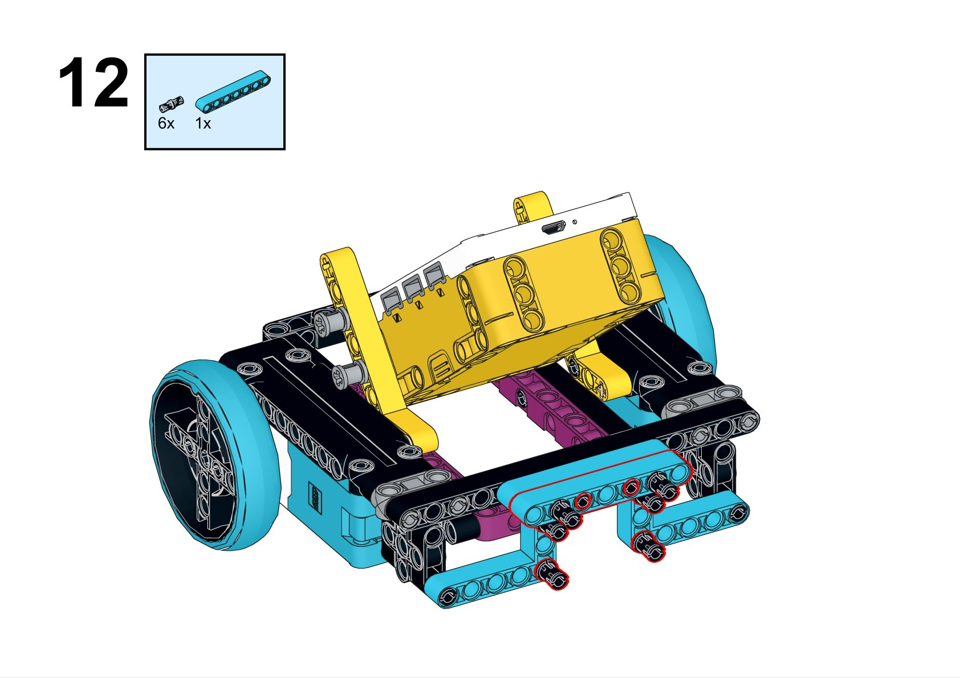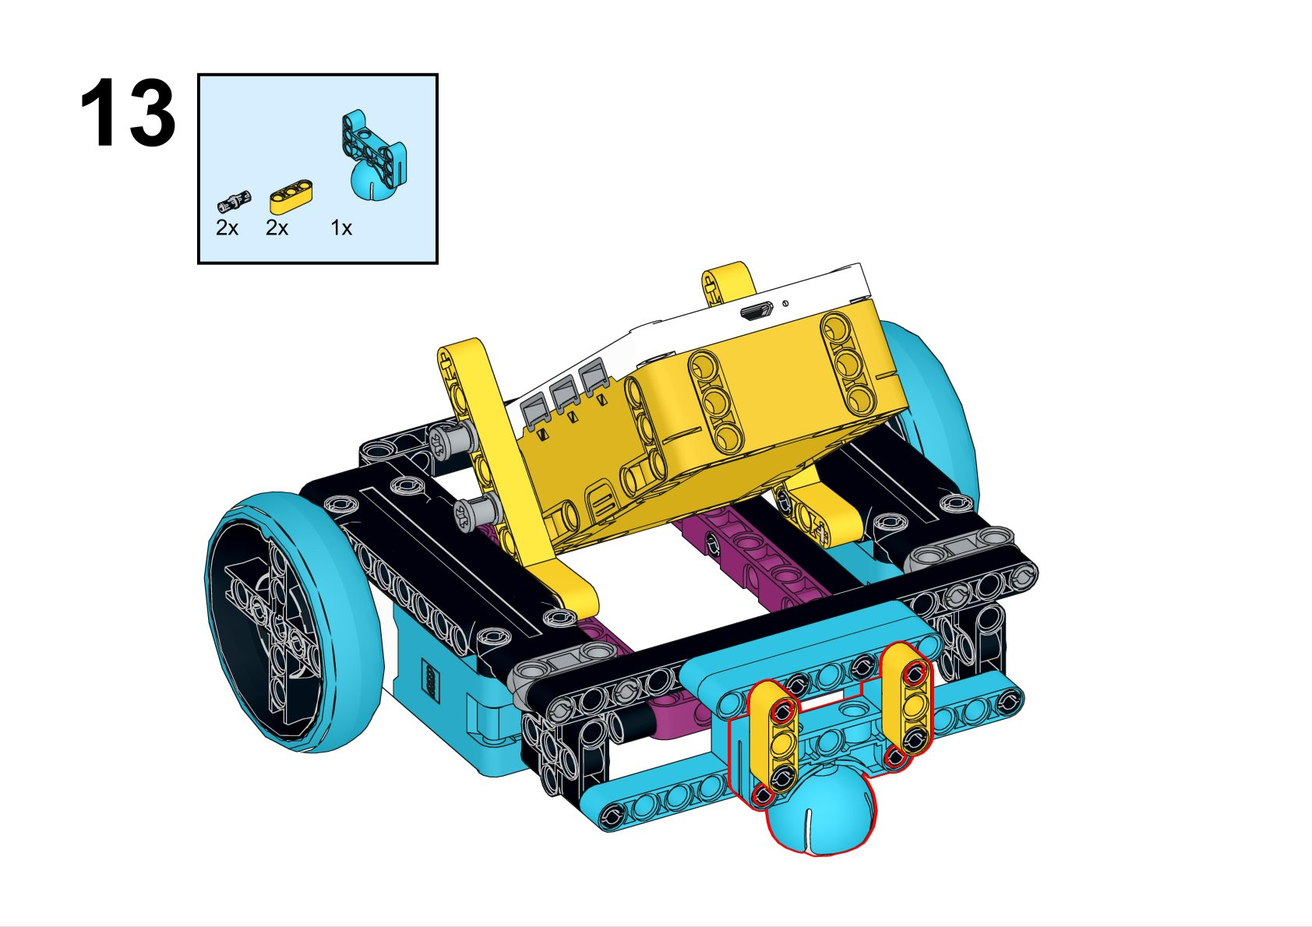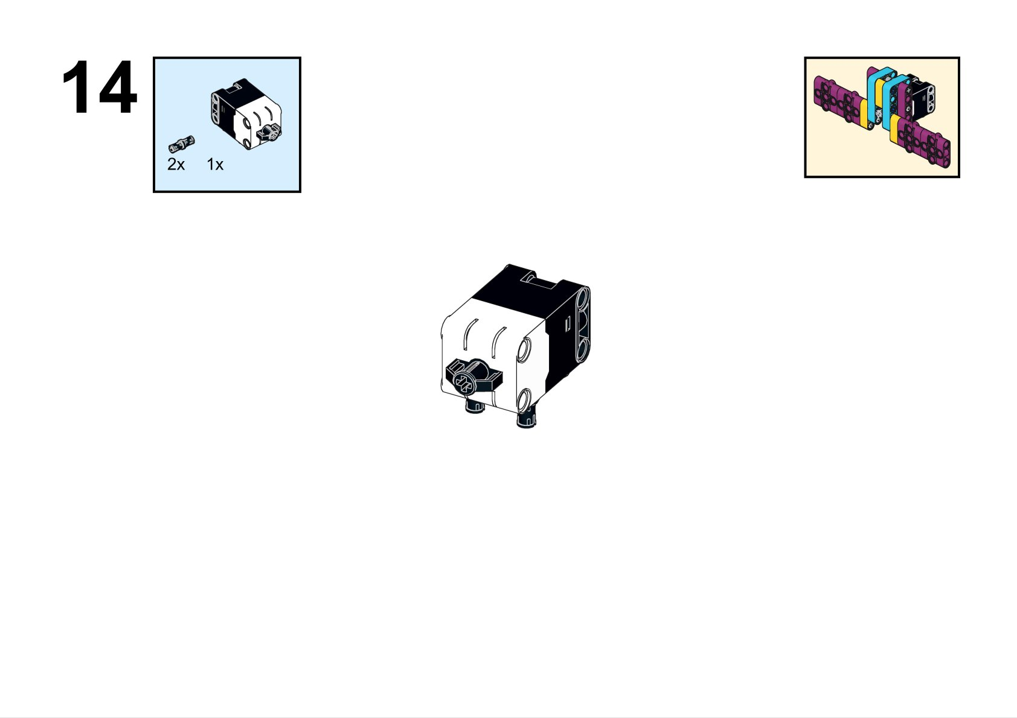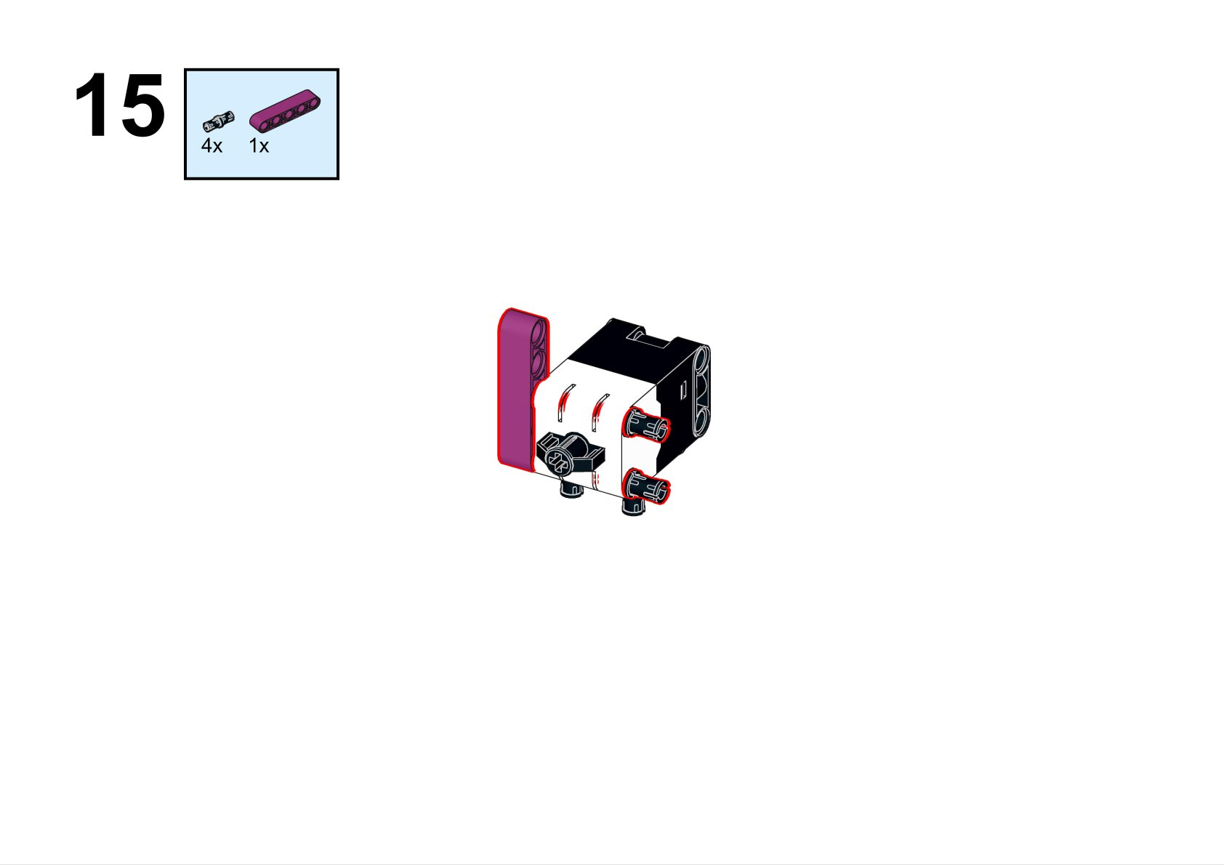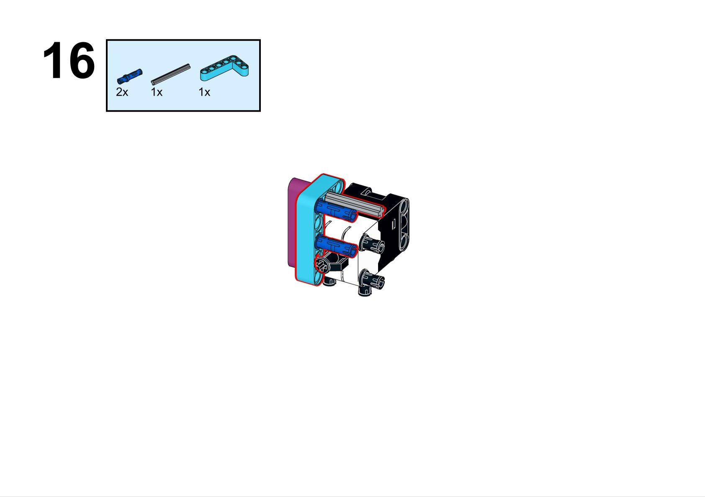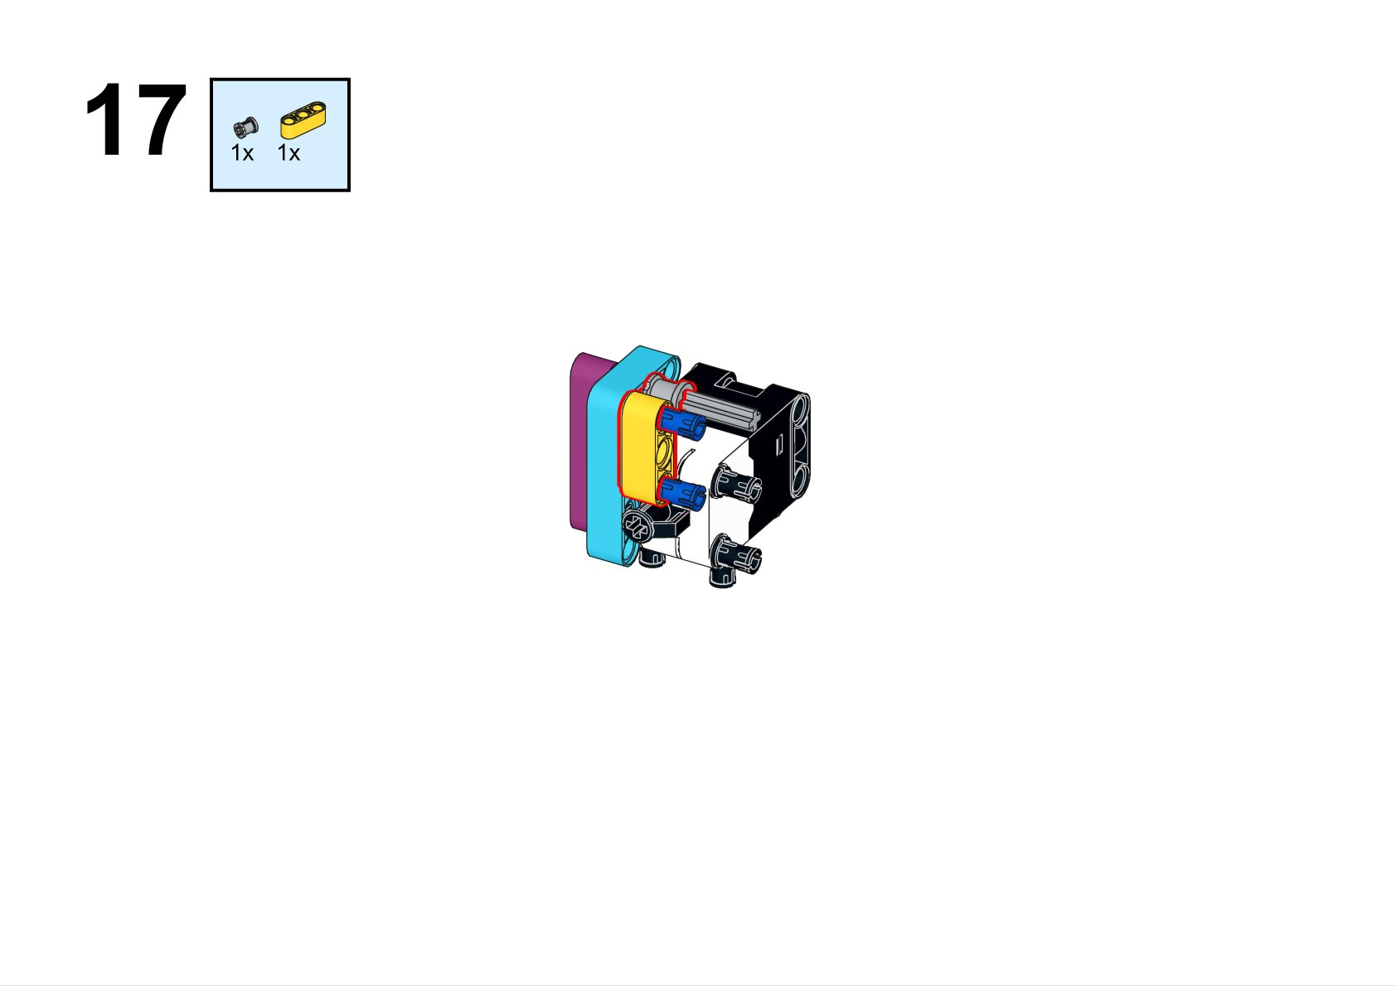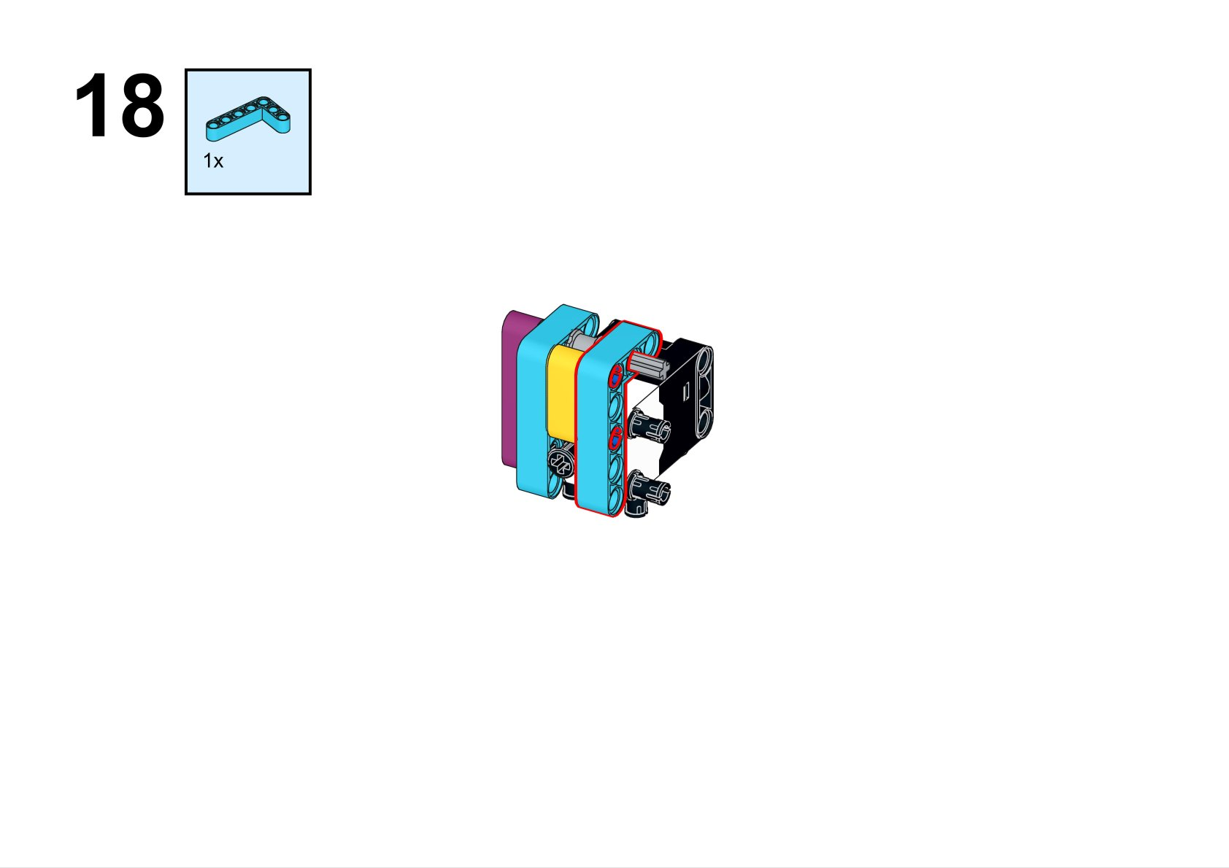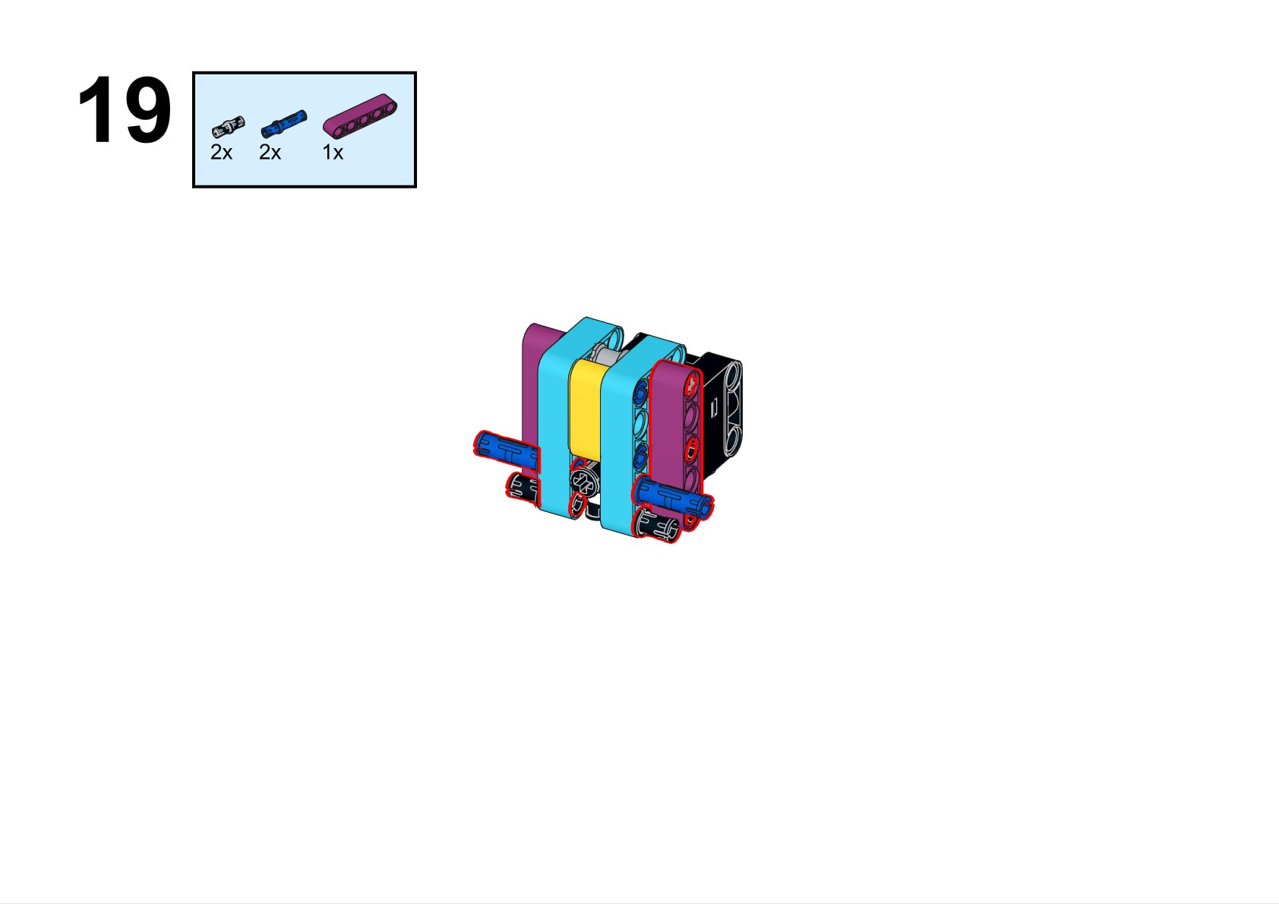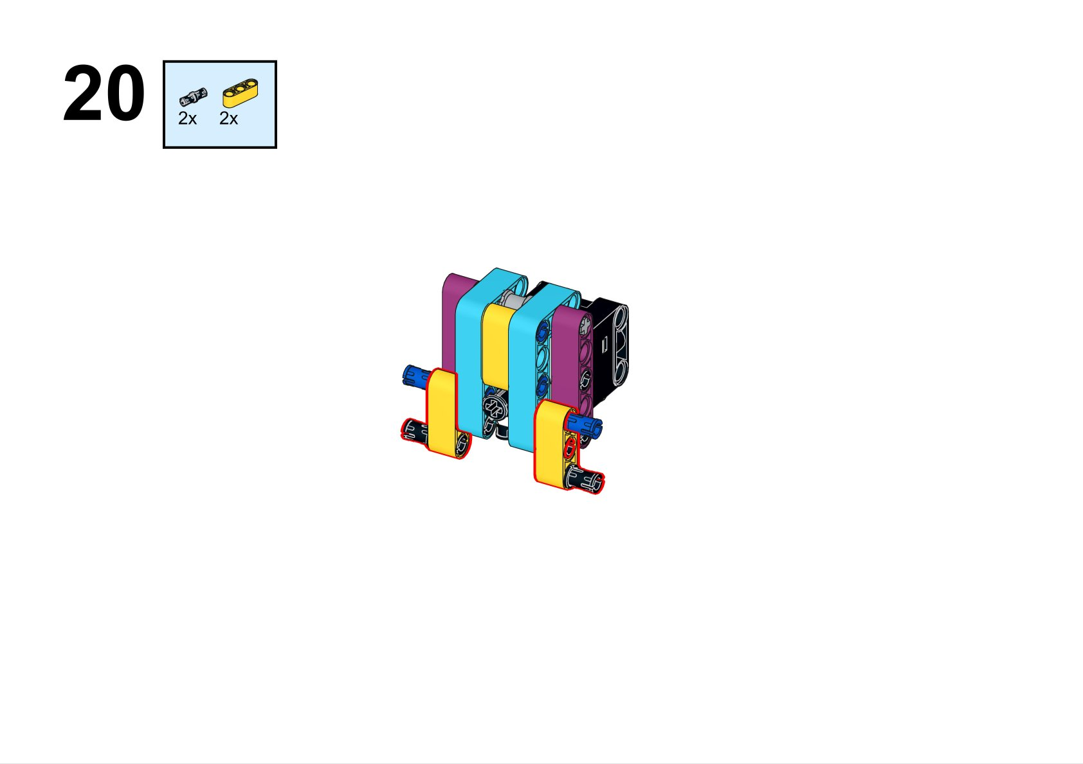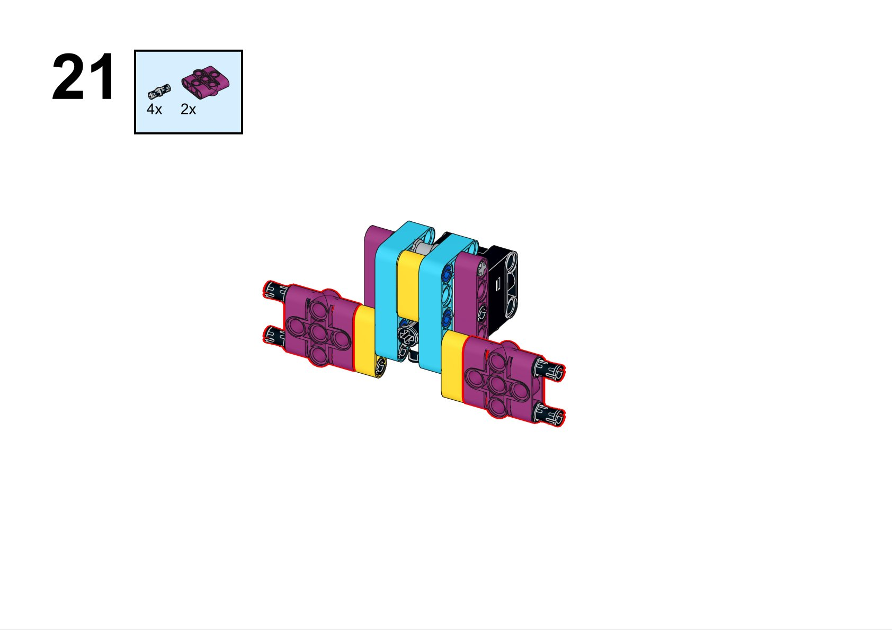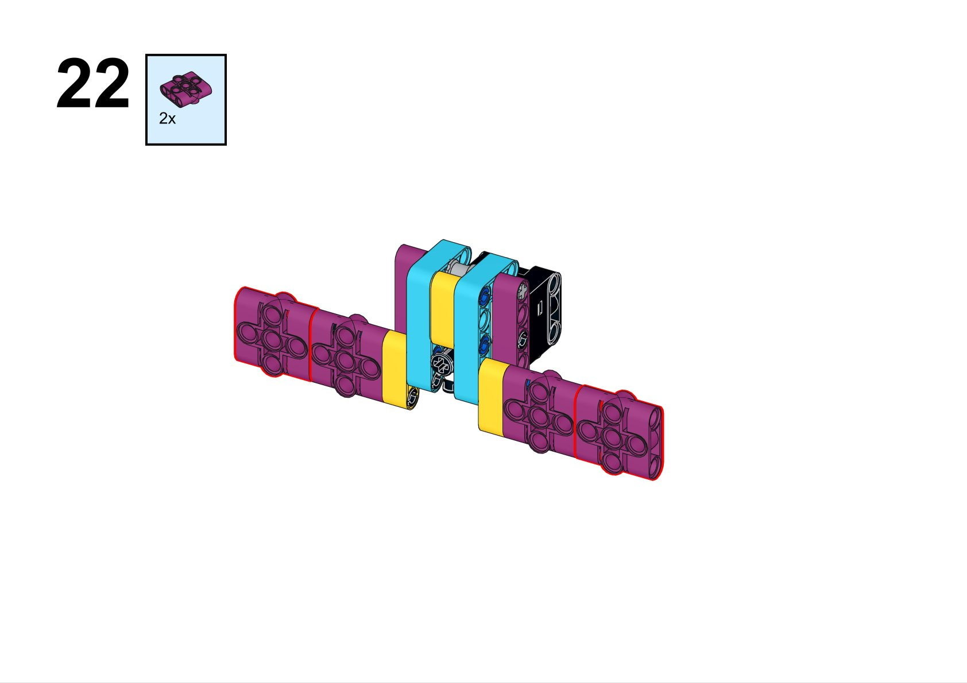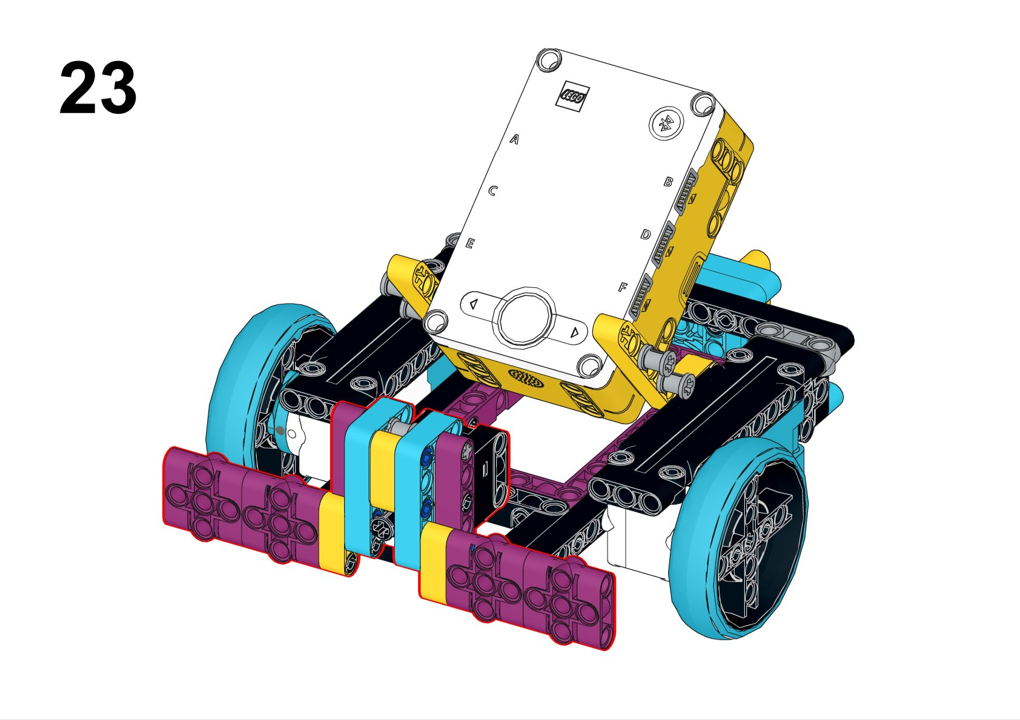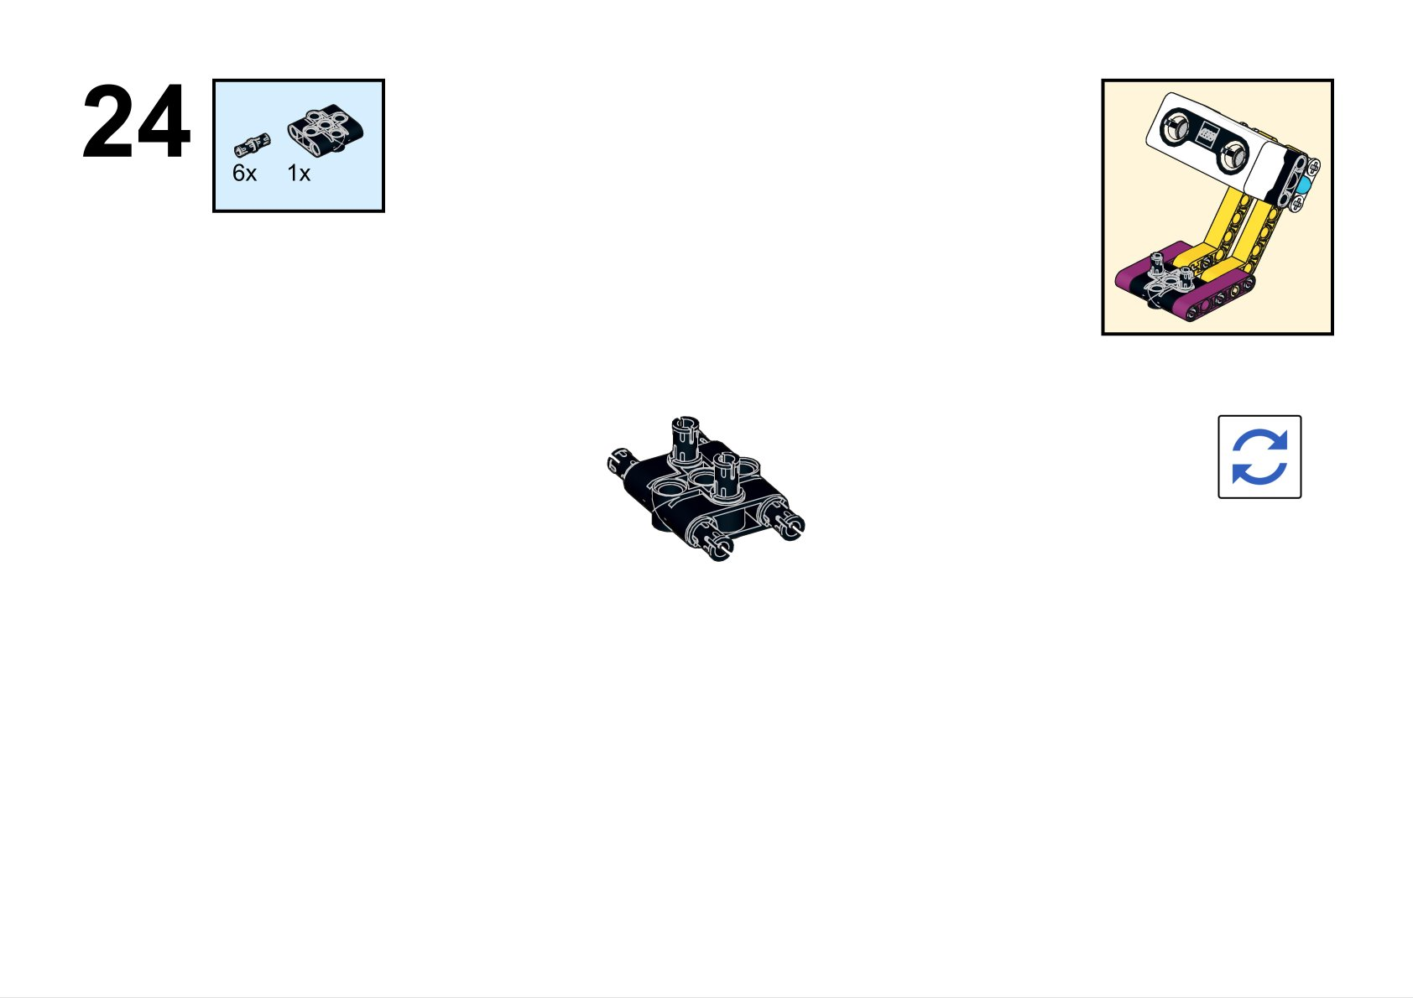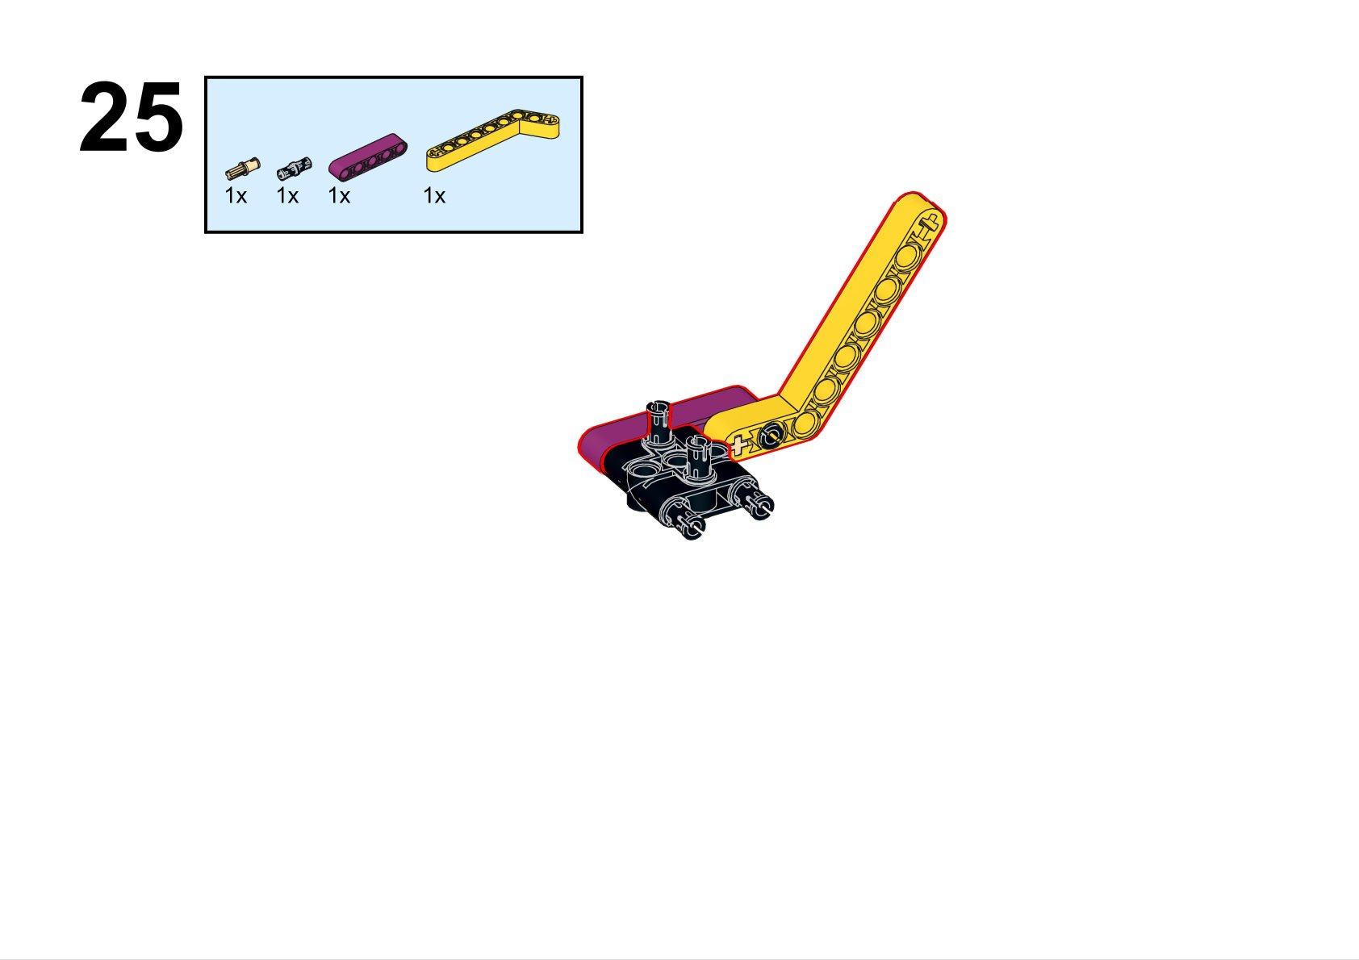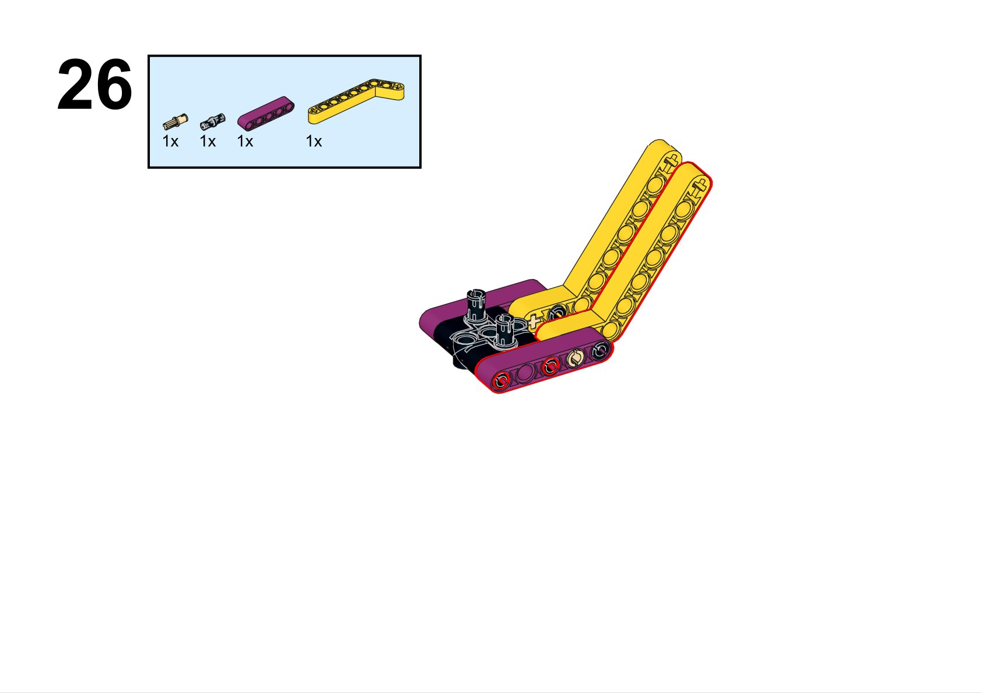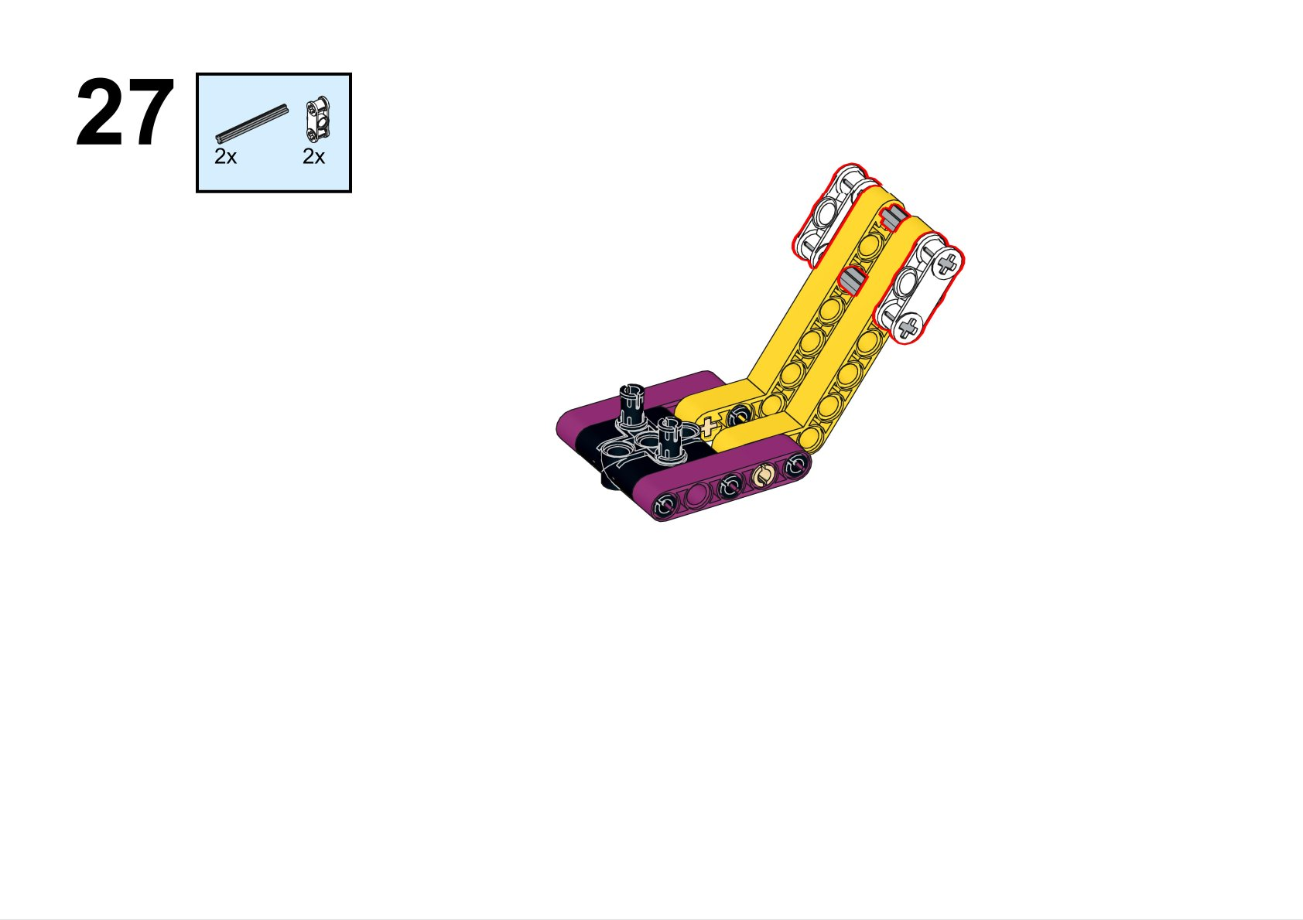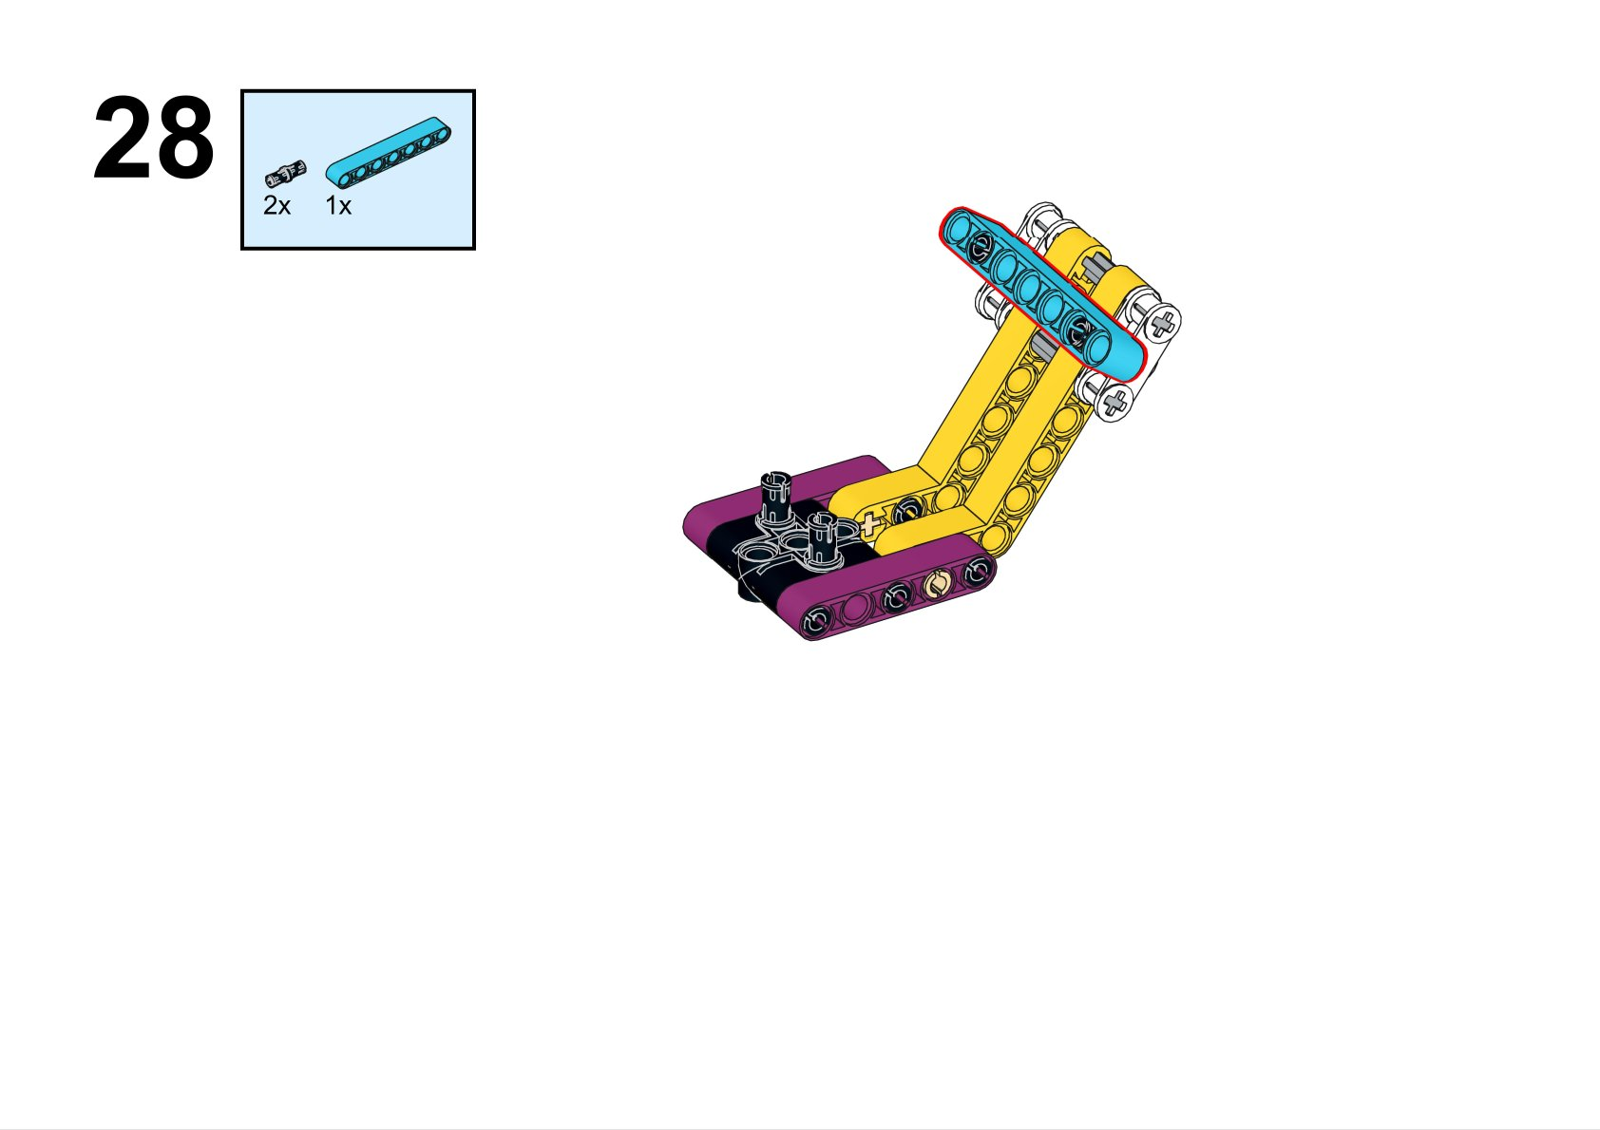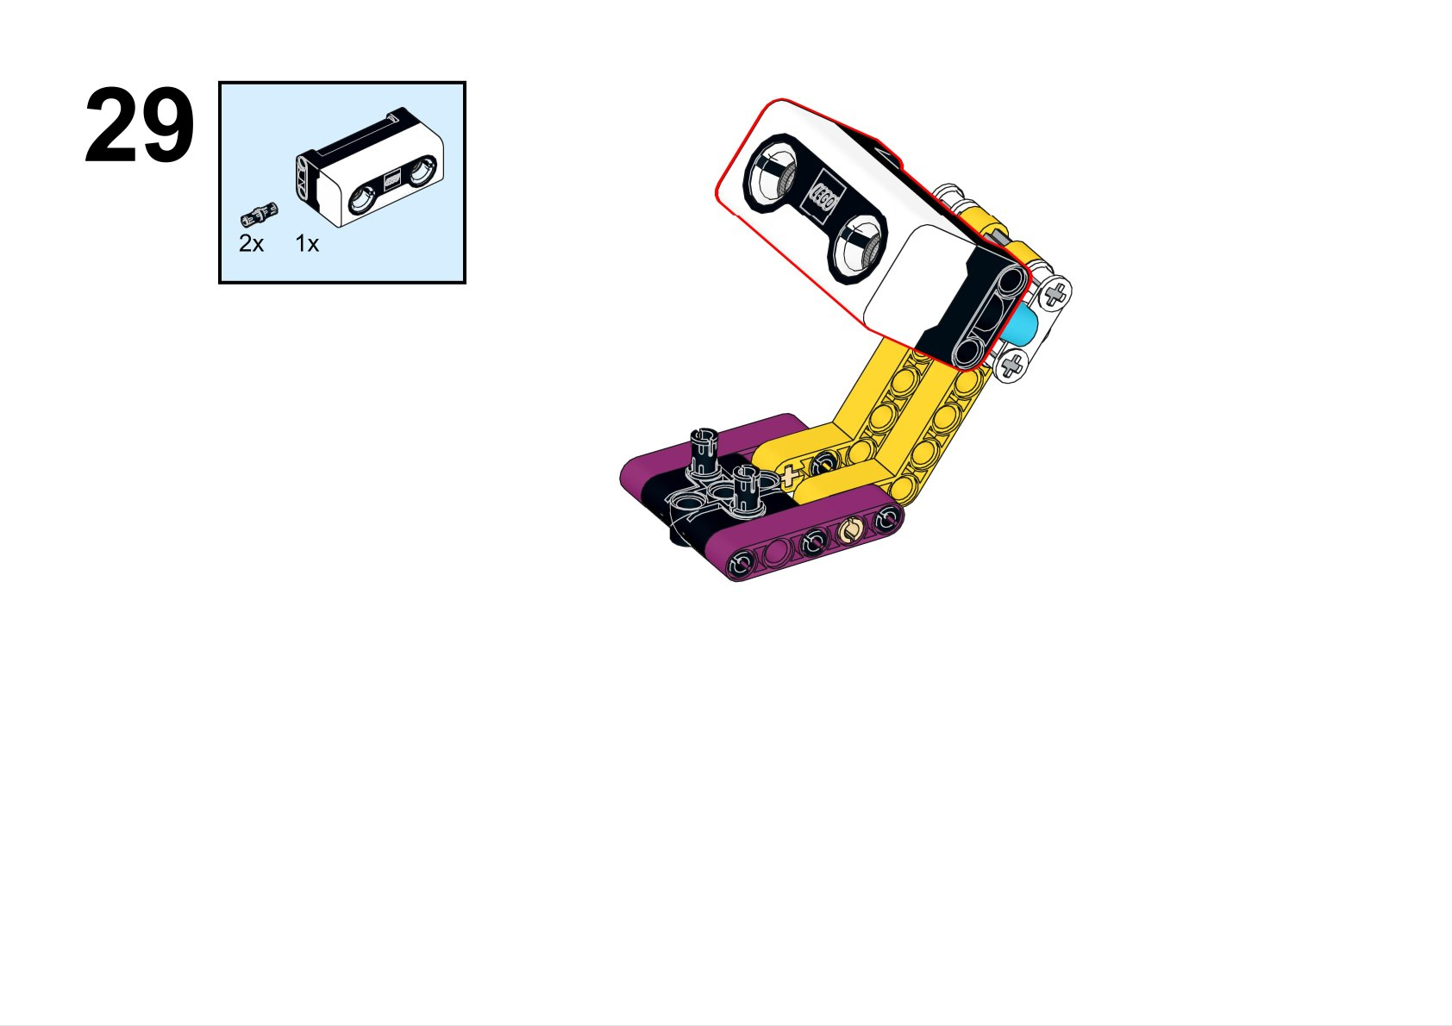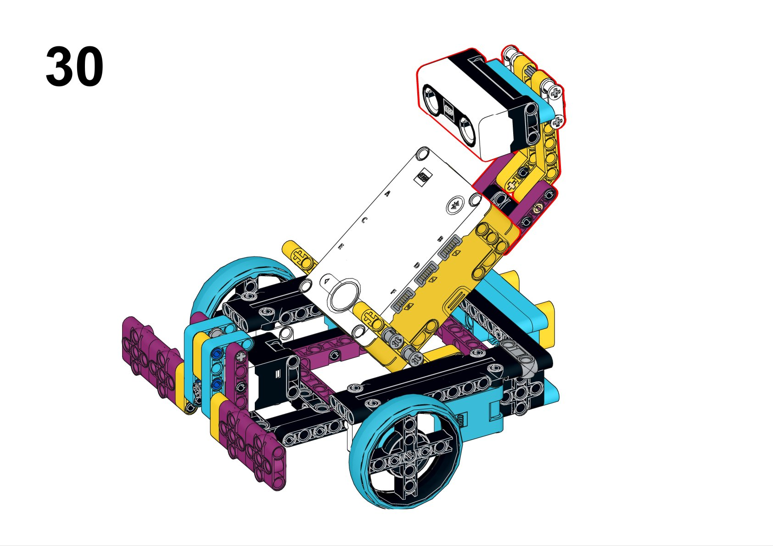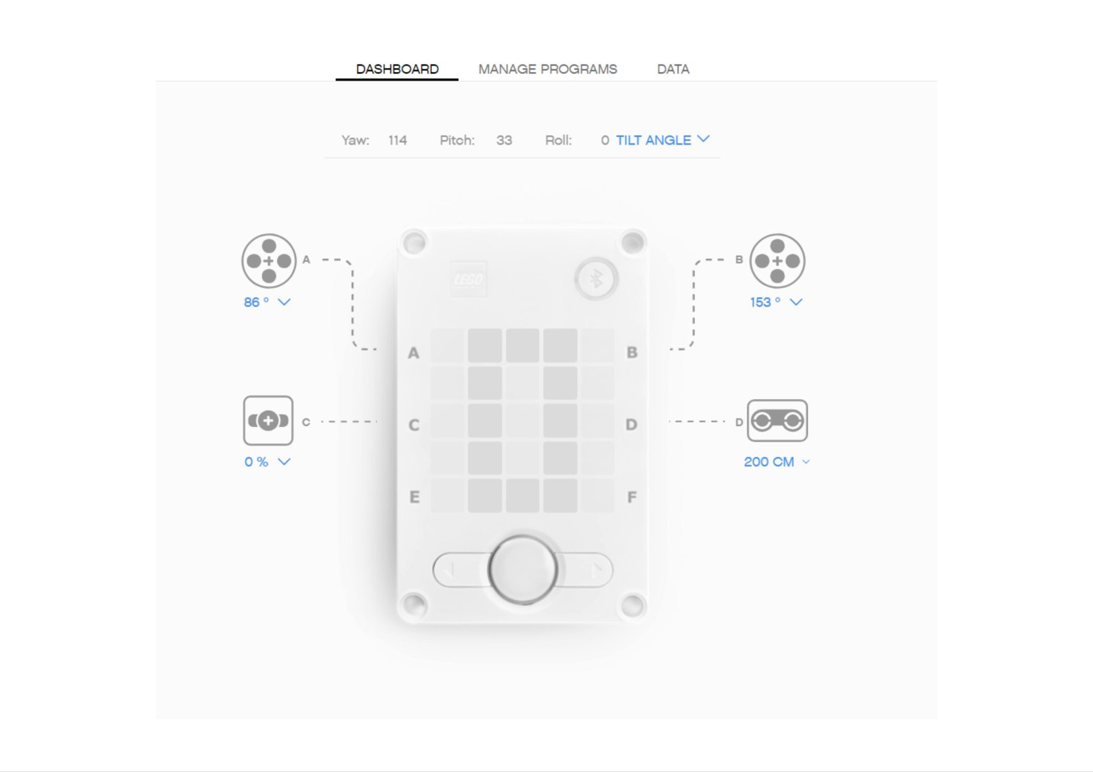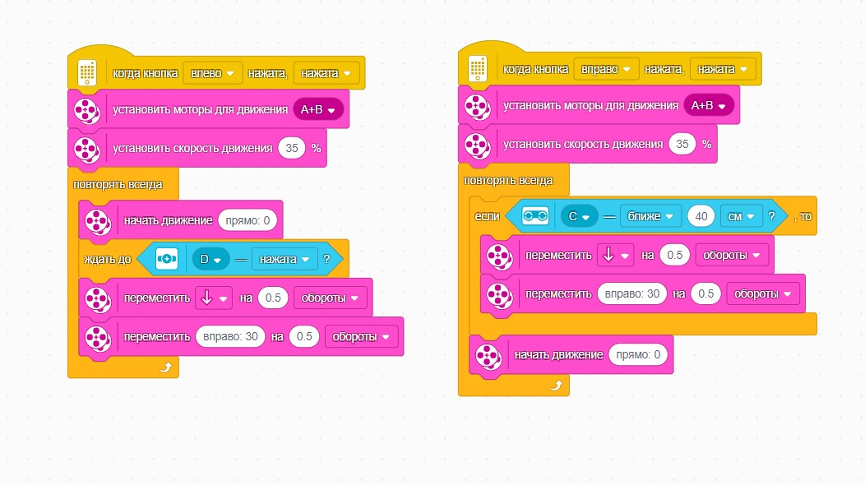
РОБОТ ИССЛЕДОВАТЕЛЬ

